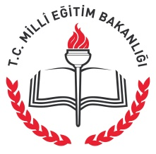
T.C.
Milli Eğitim Bakanlığı
Kırklareli İl Milli eğitim Müdürlüğü | Fatih Projesi Koordinatörlüğü ve Hizmetiçi Eğitim Birimi
http://kirklareli.meb.gov.tr | fatih39@meb.gov.tr

Eğitimin Adı | : Bilişim Teknolojileri Rehber Öğretmenliği Kursu (100 Saat)
İlçesi | :
Okul adı | :
“Fatih Projesi- eğitimde Teknoloji Kullanımı Kursu” veya “Etkileşimli Sınıf Yönetimi (ESY) Kursu” nu başarı ile tamamlayıp “BT Rehber Öğretmenliği Kursu” na katılacak öğretmenlerin bilgileri aşağıda çıkartılmıştır.
Sıra  No | TC Kimlik  Numarası | Adı ve Soyadı | Branşı | Kıdemi | Eğitimde Teknoloji Kullanımı veya  ESY Kursu'na Katılım Durumu | E-Posta Adresi | GSM  Numarası | İmzası
1
2
3
4
5

Onay
Yukarıdaki bilgilerin doğruluğu tasdik olunur.
Okul Müdürü
Adı Soyadı, İmza
……/……/2016

